№ | Итем ТЕСТ 13(Л) | Баллы
I. Алгебра
1 | Вычислите значение выражения: $3^{\log_{\sqrt{3}}{tg60°}}$  Решение:  Ответ:_______________________________________________________________________ | L  0  1  2  3  4  5 |  |  |  |  | L  0  1  2  3  4  5
2 | Определите действительное значение параметра а, для которого X = -3 является корнем многочлена $P\left(X\right)=X^{3}+(a−1)X^{2}−5X+3$  Решение:  Ответ:_______________________________________________________________________ | L  0  1  2  3  4  5  6  7  8 |  |  |  |  | L  0  1  2  3  4  5  6  7  8
3 | Решите на множестве $ℕ$неравенство (${\frac{1}{8})}^{3−x}<$0,25  Решение:  Ответ:_______________________________________________________________________ | L  0  1  2  3  4  5  6  7  8 |  |  |  |  | L  0  1  2  3  4  5  6  7  8
4 | Определите комплексные числа $z=а+bi$,$a,b∈R,i^{2}=−1$ для которых $\left|\begin{matrix}z+2i & 3−i \\ \overline{z} & 2\end{matrix}\right|=−6−20i$.  Решение:  Ответ:________________________________________________________________________ | L  0  1  2  3  4  5 |  |  |  |  | L  0  1  2  3  4  5
5 | Pешите на множестве R уравнение$\frac{\sin{x}−\cos{x}{}}{\sqrt{4−x^{2}}}=0$.  Решение:  Ответ:________________________________________________________________________. | L  0  1  2  3  4  5  6  7  8 |  |  |  |  | L  0  1  2  3  4  5  6  7  8
II. Геометрия
6 | Oсевое сечение прямого кругового цилиндра - это квадрат с диагональю 6$\sqrt{6}$см. Определите полную поверхность цилиндра  Решение:  Ответ:_______________________________________________________________________. | L  0  1  2  3  4  5 |  |  |  | L  0  1  2  3  4  5
7 | Дан прямоугольный треугольник ABC в котором $m(∠B)=90°$, СМ- биссектриса Определите длину биссектрисы СМ, если известно что BC = 3 см, AC = 5 см  Решение:  Ответ:________________________________________________________________________ | L  0  1  2  3  4  5  6  7  8 |  |  |  | L  0  1  2  3  4  5  6  7  8
8 | 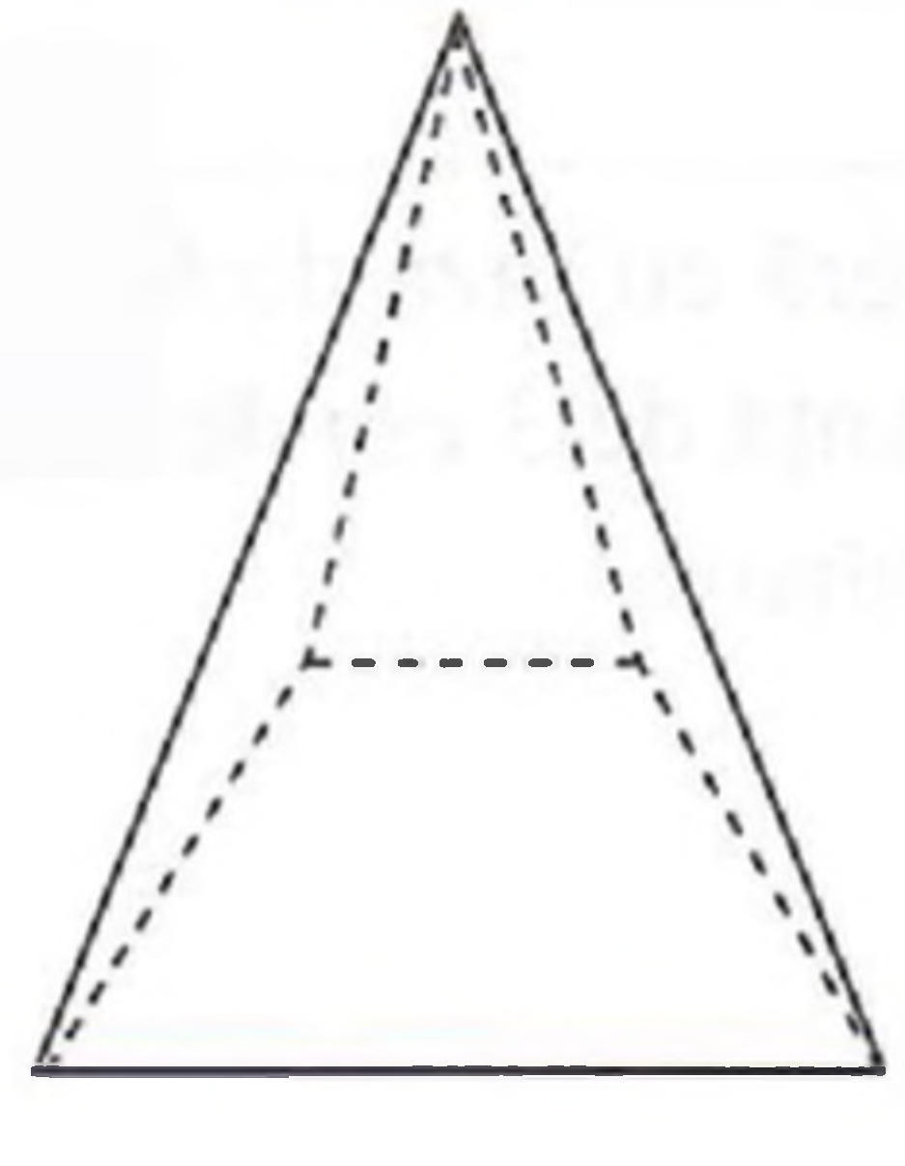  Основанием пирамиды является равнобедренная трапеция с основанием 8 см и 18 см, которую можно описать вокруг окружности. Боковые грани образуют с плоскостью основания конгруэнтные углы. Определите меру двугранного угла при основании, если высота имеет длину 6$\sqrt{3}см$  Решение:  Ответ:________________________________________________________________________ | L  0  1  2  3  4  5  6  7  8 |  |  |  | L  0  1  2  3  4  5  6  7  8
III. Математический анализ
9 | $Дана функция f :R→R, f\left(x\right)=2^{х}−3.$Определите множество значений функции E(f)  Решение:  Ответ:________________________________________________________________________. | L  0  1  2  3  4  5 |  |  | L  0  1  2  3  4  5
10 | $$Дана функция f :R \backslash \left\{2\right\}→R, f\left(x\right)=\frac{x^{2}−5}{x−2}$$
 | а) Определить интервалы выпуклости функции f  Решение:  Ответ:_______________________________________________________________________ | L  0  1  2  3  4  5  6  7  8 |  | L  0  1  2  3  4  5  6  7  8
 | б) Определить наклонную асимптоту на $+∞$ графика функции $f$.  Решение:  Ответ:_______________________________________________________________________ | L  0  1  2  3  4  5  6  7  8 |  | L  0  1  2  3  4  5  6  7  8
 | в) Вычислите $\int_{−1}^{0}{f(x)dx}$  Решение:  Ответ:________________________________________________________________________ | L  0  1  2  3  4  5  6  7  8 |  | L  0  1  2  3  4  5  6  7  8
ЭЛЕМЕНТЫ КОМБИНАТОРИКИ. БИНОМ НЬЮТОНА. ЭЛЕМЕНТЫ ТЕОРИИ ВЕРОЯТНОСТЕЙ И МАТЕМАТИЧЕСКОЙ СТАТИСТИКИ
11 | Автомобиль с четырьмя местами для пассажиров развозит на работу четырёх человек в течение 1 недели работник едет на работу пять раз этим автомобилем Какова вероятность, что как минимум два раза он сядет рядом с шофёром, если работники садятся в автомобиль случайным образом и не один человек не отсутствовал?  Решение:  Ответ:_______________________________________________________________________ | L  0  1  2  3  4  5  6  7  8 | L  0  1  2  3  4  5  6  7  8
12 | В разложении бинома ${\left(х\sqrt{х}+\frac{1}{\sqrt[5]{х}}\right)}^{n}, x>0$, отношение между биномиальным коэффициентом пятого члена и биномиальным коэффициентом третьего члена равно 3,5. Определите восьмой член этого разложения  Решение:  Ответ:_______________________________________________________________________ | L  0  1  2  3  4  5  6  7  8 | L  0  1  2  3  4  5  6  7  8

